DECLARAÇÃO DE CONCORDÂNCIA

Declaramos que concordamos com a submissão e eventual publicação na Revista Verde de Agroecologia e Desenvolvimento Sustentavel (RVADS), do artigo intitulado: Aplicação de fontes orgânicas e mineral no desenvolvimento e produção do melão no sul do Estado do Piauí, dos autores abaixo relacionados, tendo como Autor Correspondente o Sr. Sammy Sidney Rocha Matias, que ficará responsável por sua tramitação e correção. Declaramos, ainda, que o referido artigo se insere na área de conhecimento: Agronomia/Solo, tratando-se de um trabalho original, em que seu conteúdo não foi ou não está sendo considerado para publicação em outra Revista, quer seja no formato impresso e/ou eletrônico.
Bom Jesus-PI, 19.08.13
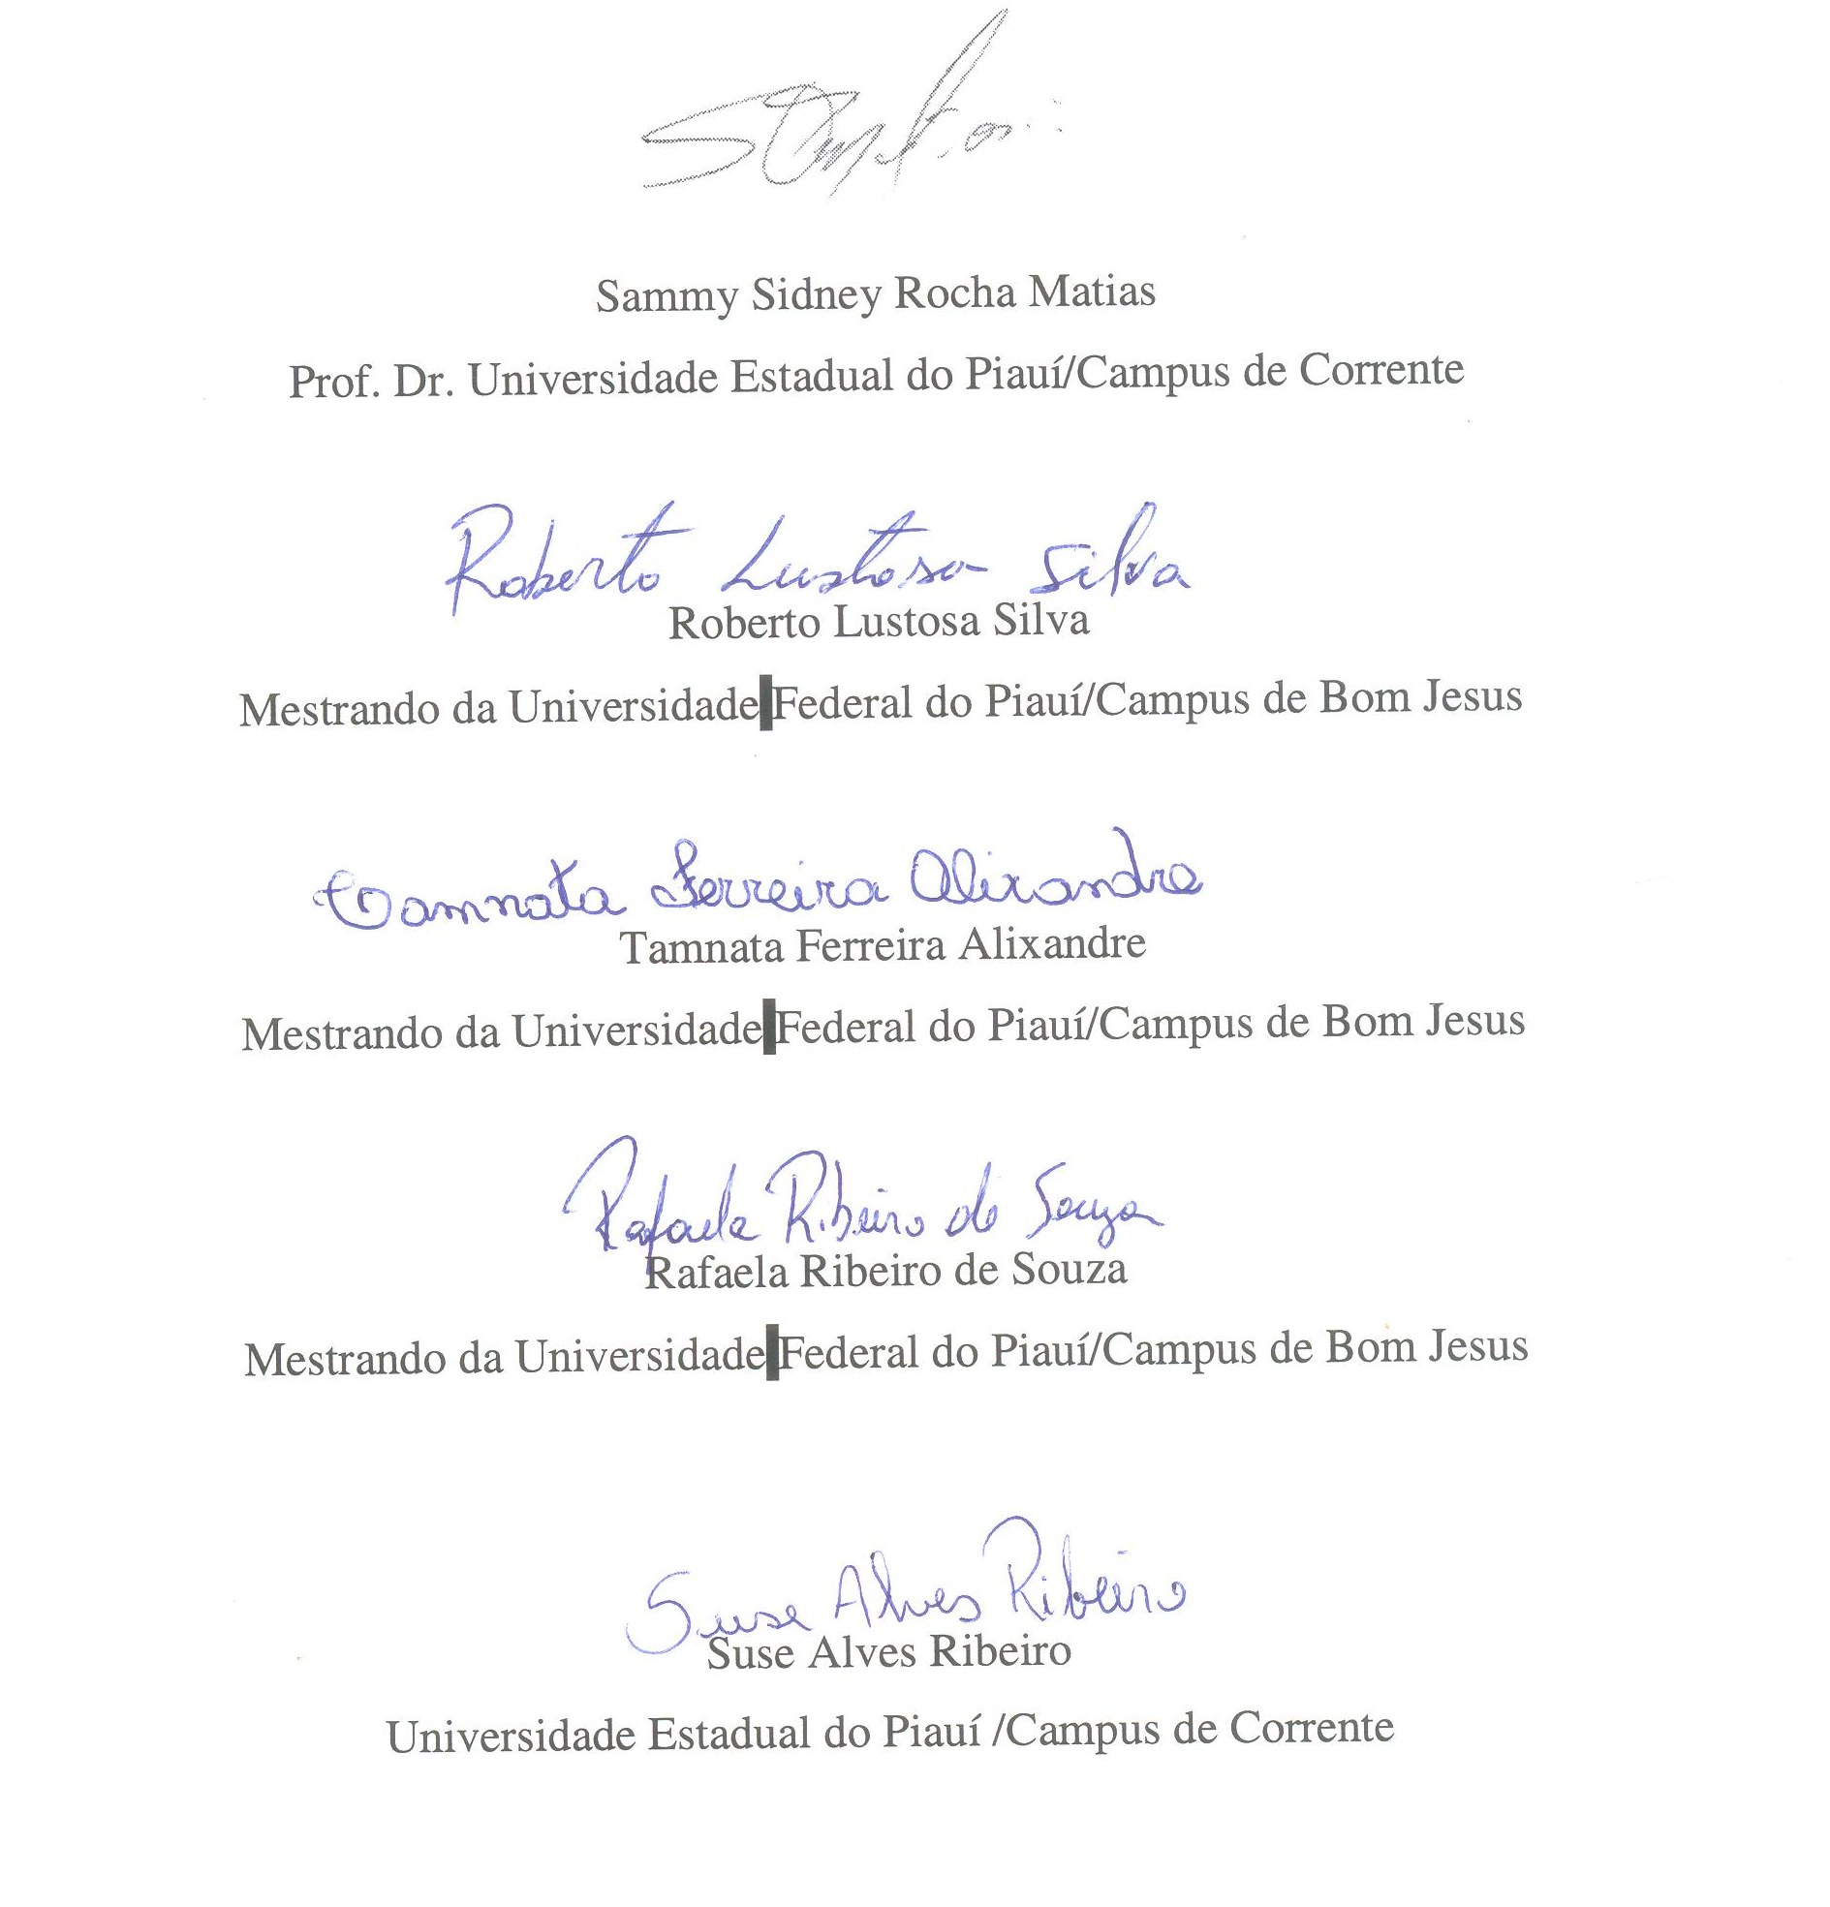

Wilker de Sousa Oliveira

